ÉDUCATION PERSONALISÉE
Semaine du 4 mai 2020

Mot des directions adjointes
Très chers élèves,
Le mois de mai est déjà arrivé ! Nous espérons que vous gardez le moral et que le beau temps vous motive à faire votre trousse pédagogique. Il est important de maintenir vos cerveaux actifs! Contactez vos enseignants ou éducateurs pour toutes questions. Ils sont là pour vous!

Bonne semaine à tous !

Ça va bien aller
Isabelle Rondeau Benoit et Valérie Côté
Directrices adjointes Polybel

Éducation physique et à la santé
La dernière minute de jeu

Tu dois faire chacun des exercices le plus grand nombre de fois en une minute.
Tu as 30 secondes de repos entre les exercices.
Bonne chance
Push up | 1 minute
Repos | 30 secondes
burpees | 1 minute
Repos | 30 secondes
Dip | 1 minute
Repos | 30 secondes
Jump squat | 1 minute
Repos | 30 secondes
crunch | 1 minute | 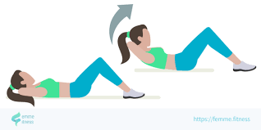
Repos | 30 secondes
superman | 1 minute
Repos | 30 secondes
Fentes avant | 1 minute
Repos | 30 secondes
Allez/retour sur une distance de 10 mètres | 1 minute
Bravo !!!

Classes d’enseignement spécialisé pour le développement des capacités d’adaptation

DCA – 912
Français 912
Activité d'écriture : Mon journal
Écris un texte de 250 mots, comme tu le faisais dans ton journal.
Tu peux écrire sur le sujet de ton choix et même prendre des pauses!
Si tu as ton cahier noir d'écriture à la maison, super!
Si non, tu peux t'en créer un nouveau format papier ou le faire à l'ordinateur :)

Anglais 912
Mission de la semaine : résumé en anglais (le plus possible!) ce que tu as vu et/ou entendu.
1. Choisis parmi les options suivantes, celle qui te convient le mieux :
Option #1 : un épisode d'une série en anglais
Option #2 : un film en anglais
Option #3 : une vidéo en anglais
Option #4 : une chanson en anglais

2. Pratique-toi! Résume ce que tu as vu et/ou entendu. Tu peux faire ton résumé oralement à quelqu'un de la maison, par appel-vidéo avec un ami ou par écrit.
Tu as le droit d'utiliser tes outils pour t'aider à traduire!

ECR 912
Réflexion sur l'Actualité : La réouverture des écoles primaires
1. Relève les aspects positifs et négatifs de la réouverture des écoles primaires au Québec.
2. Réfléchis à cet enjeu. Toi, es-tu pour ou contre cette décision ?
3. Quelle aurait été ta réaction si la réouverture concernait les écoles secondaires ?
4. Exprime ton opinion suite à ta réflexion! Discute avec un parent à la maison, un proche au téléphone ou un ami virtuel de cet enjeu.

Éducation Physique 912
Vidéo : Pogos, frites et fréquence
Regarde la courte vidéo en cliquant sur le lien suivant et réponds aux questions.
Lien de la vidéo : https://safeyoutube.net/w/xx28
1. Selon toi, combien de fois par semaine manges-tu des repas qui sont constitués d'aliments d'occasion ?
2. Quels types d'aliments, devrais-tu consommer à tous les repas ?

Univers Social 912
Le virus au Québec
Question #1 : Nomme les noms du nouveau virus.

Question #2 : Quelles régions du Québec sont touchées par ce virus ?

Question #3 : Que signifie distanciation sociale ? Explique dans tes mots.

Question #4 : Énumère 3 travailleurs essentiels. Pourquoi ces travailleurs sont-ils essentiels pour les régions touchées au Québec ?

Question #5 : À quelle distance minimale dois-tu te maintenir des autres ?

Question #6 : Dois-tu respecter cette distance avec les personnes qui habitent avec toi ?

Question #7 : Identifie les personnalités suivantes et décrit le rôle de chacun pour la société québécoise actuelle ?
Nom : ___________________________ Nom : ______________________________

Rôle : ____________________________ Rôle : _____________________________
__________________________________ __________________________________

Question #8 : Lequel de ces symboles décrit le mieux le temps de pandémie.
Explique pourquoi.

Ou

Mathématique 912
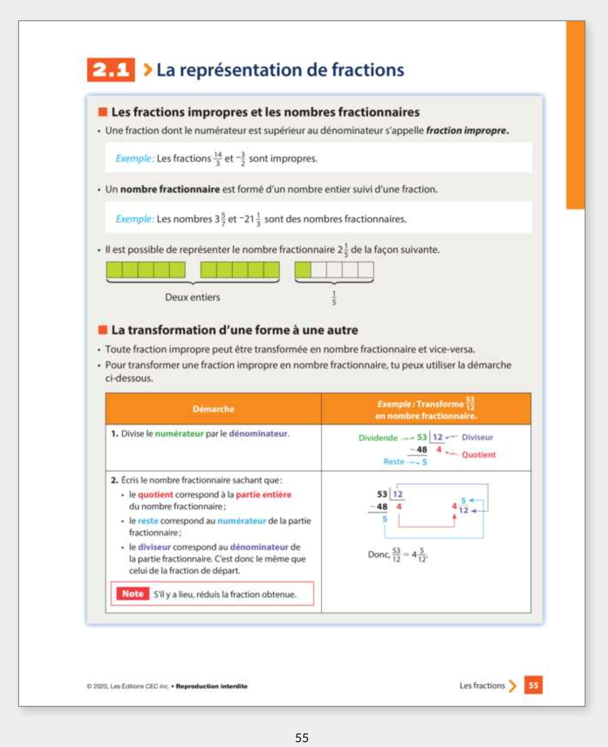

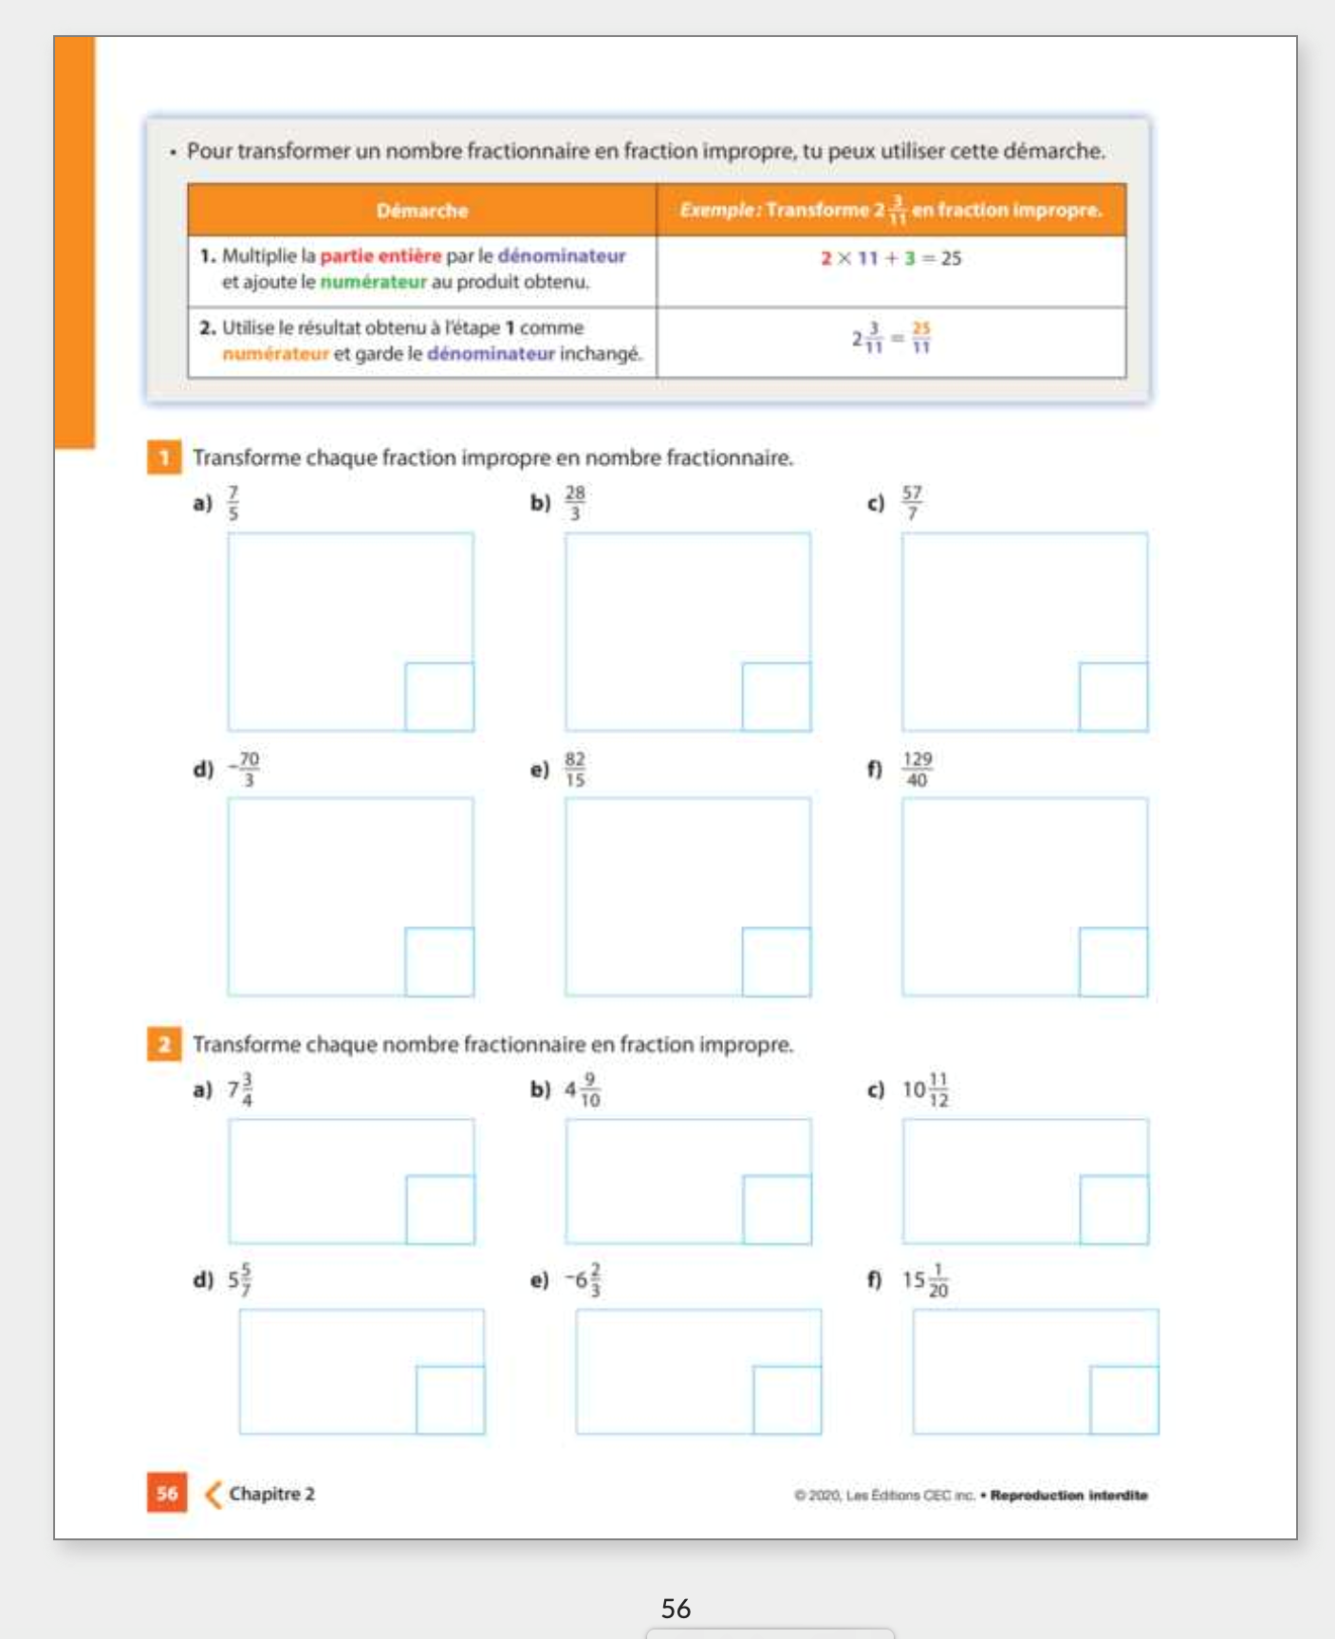

Sciences 912

Sciences 912

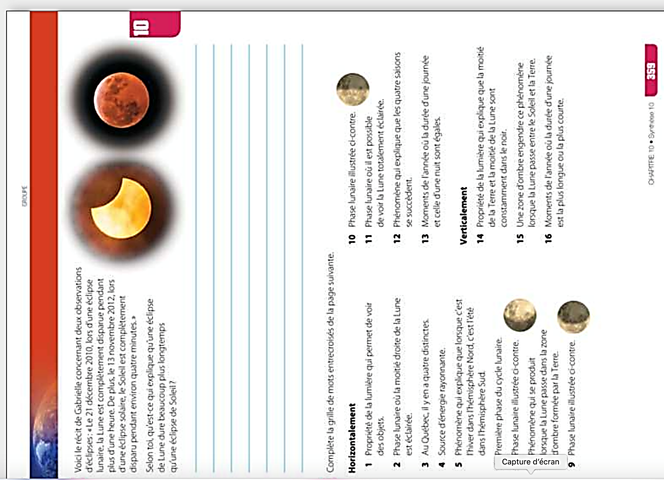

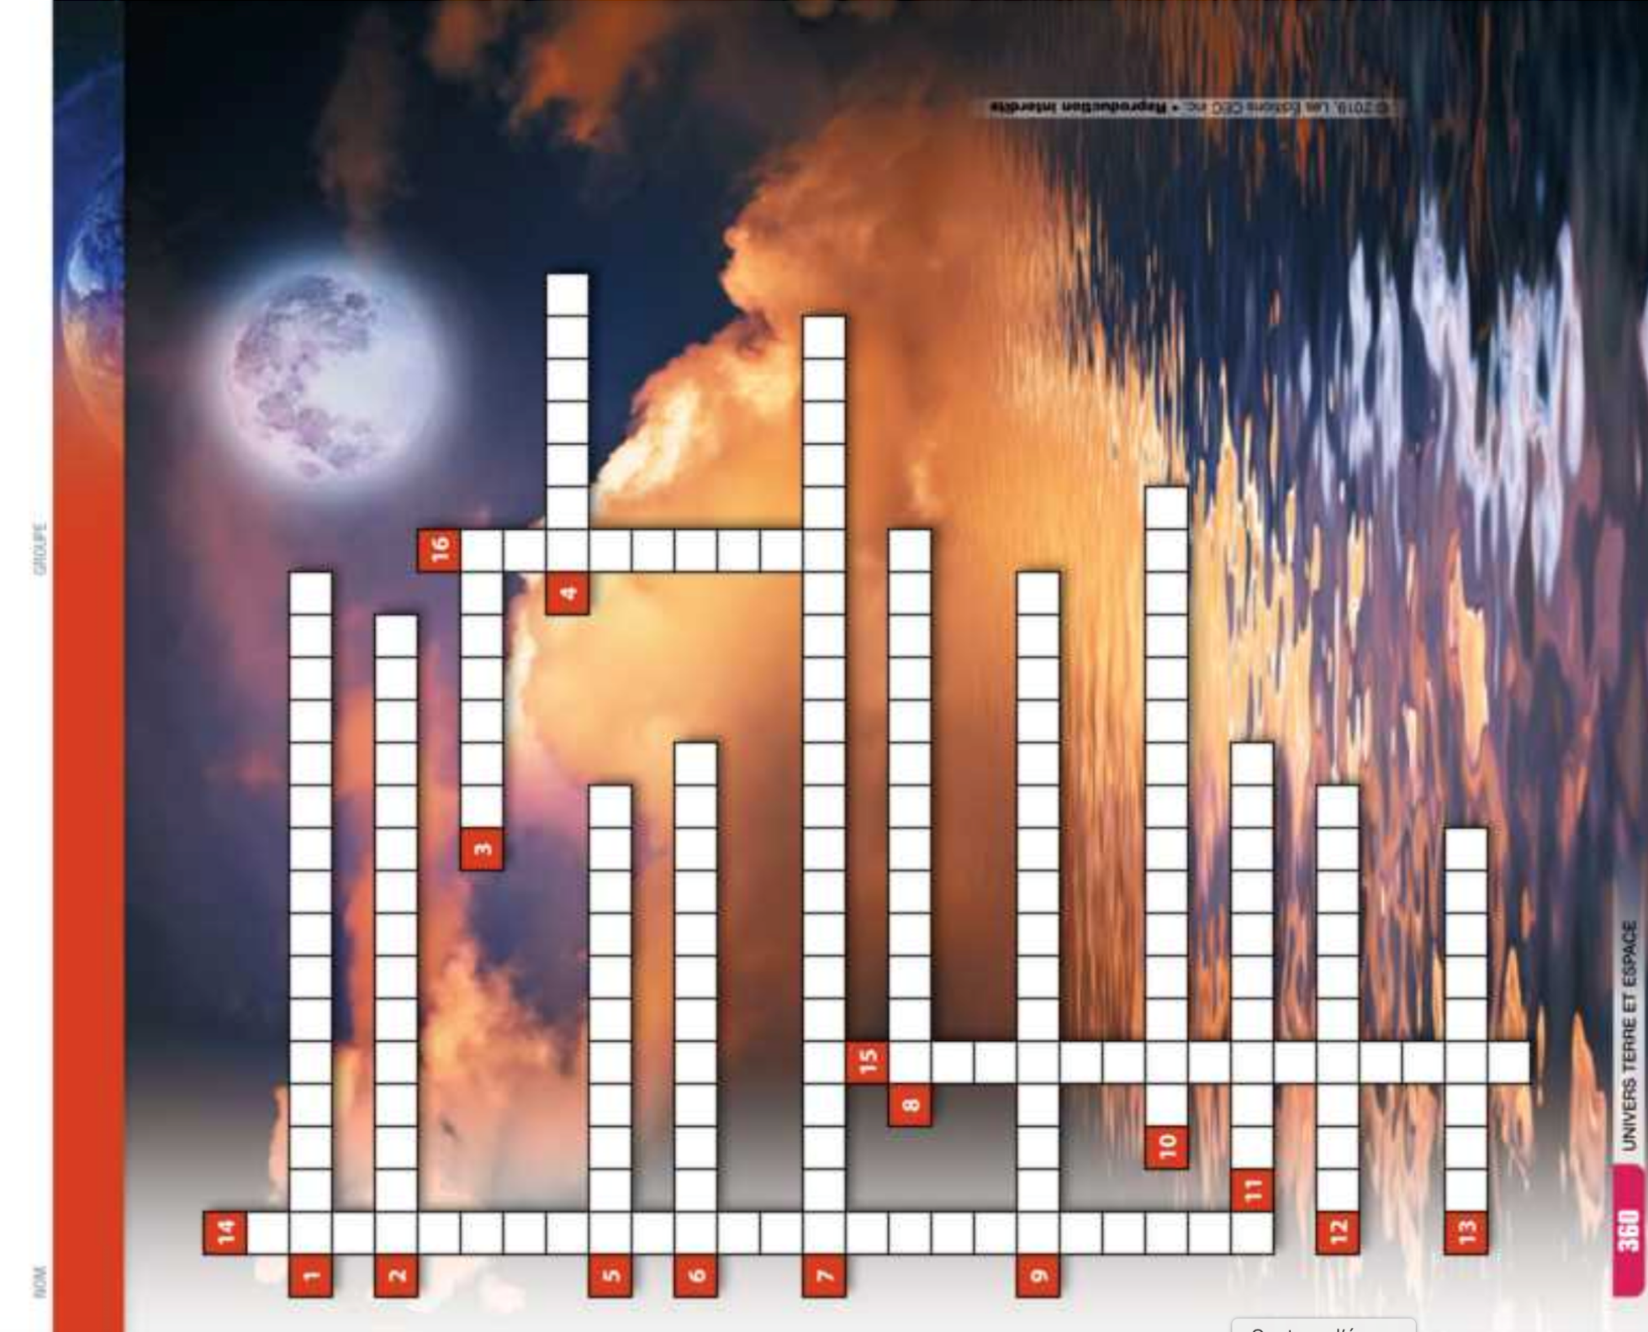

Arts Plastiques 912

Tableau de souhaits
Dessiner ou trouver des images dans des revues ou à imprimer sur le net de cinq choses que vous allez vouloir faire après le confinement du Corona Virus et qui ne sont pas possible de faire pendant le confinement.
Obligatoire d’en dessiner au moins deux!
Prenez une photo et envoyez-moi tout ça par courriel!
sophie.plante@csp.qc.ca

DCA – 914

Mathématiques 914

Cliquer sur le lien suivant :
http://polybel.csp.qc.ca/files/2020/05/Trousse-4-mai-914-math.pdf

Sciences 914

Cliquer sur le lien suivant :
http://polybel.csp.qc.ca/files/2020/05/Trousse-4-mai-914-Sciences.pdf

Arts Plastiques 914

Tableau de souhaits
Dessiner ou trouver des images dans des revues ou à imprimer sur le net de cinq choses que vous allez vouloir faire après le confinement du Corona Virus et qui ne sont pas possible de faire pendant le confinement.
Obligatoire d’en dessiner au moins deux!
Prenez une photo et envoyez-moi tout ça par courriel!
sophie.plante@csp.qc.ca

Classes d’enseignement spécialisé pour le développement social et communication

DSC – 970

Activités physiques
Voir plus haut Éducation physique et à la santé

Anglais
Cliquer sur les liens suivants :
https://jacquote.com/jeux-educatifs/anglais/116-vocabulaire-anglais-transport
http://www.exercicesanglais.com/jeux/6-ColoursGame.aspx

Français
Français écriture
Pratiquer la calligraphie : voir images qui suivent
Trouver le message secret: voir images qui suivent
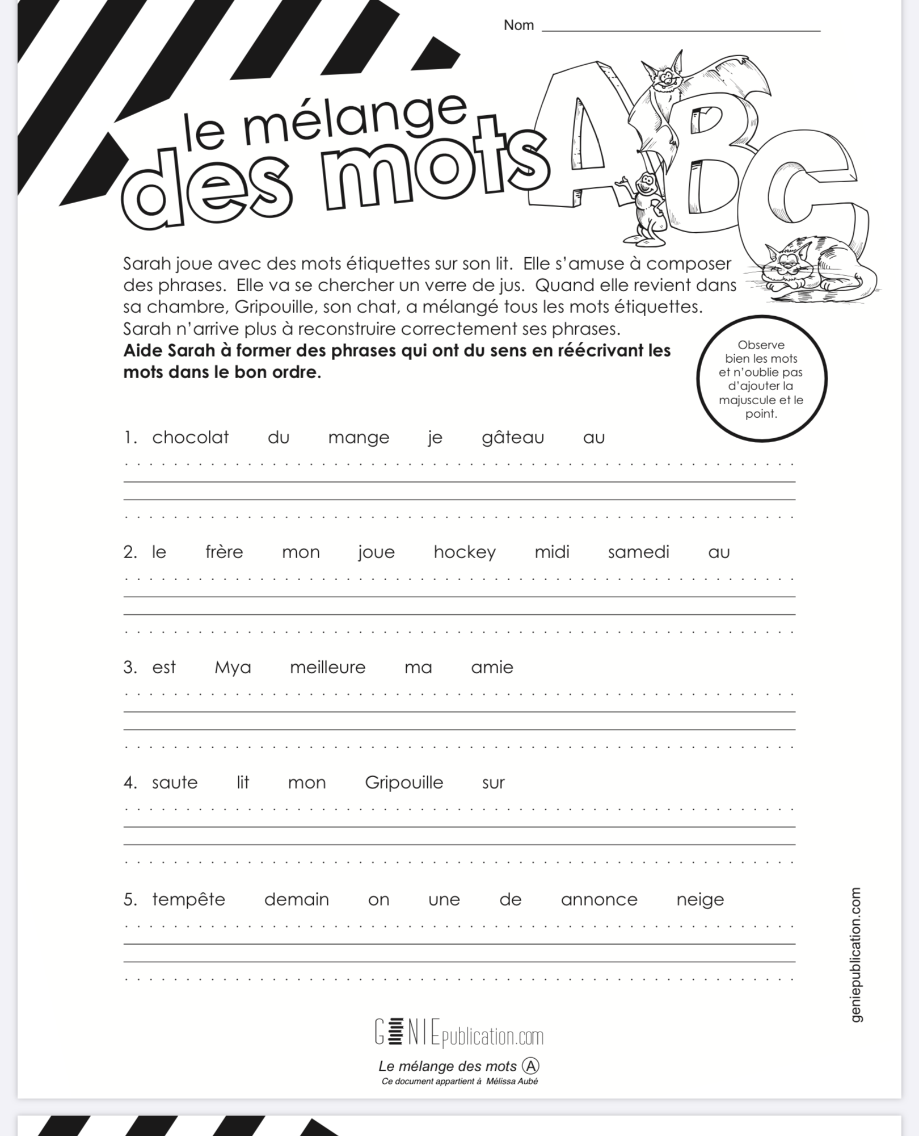
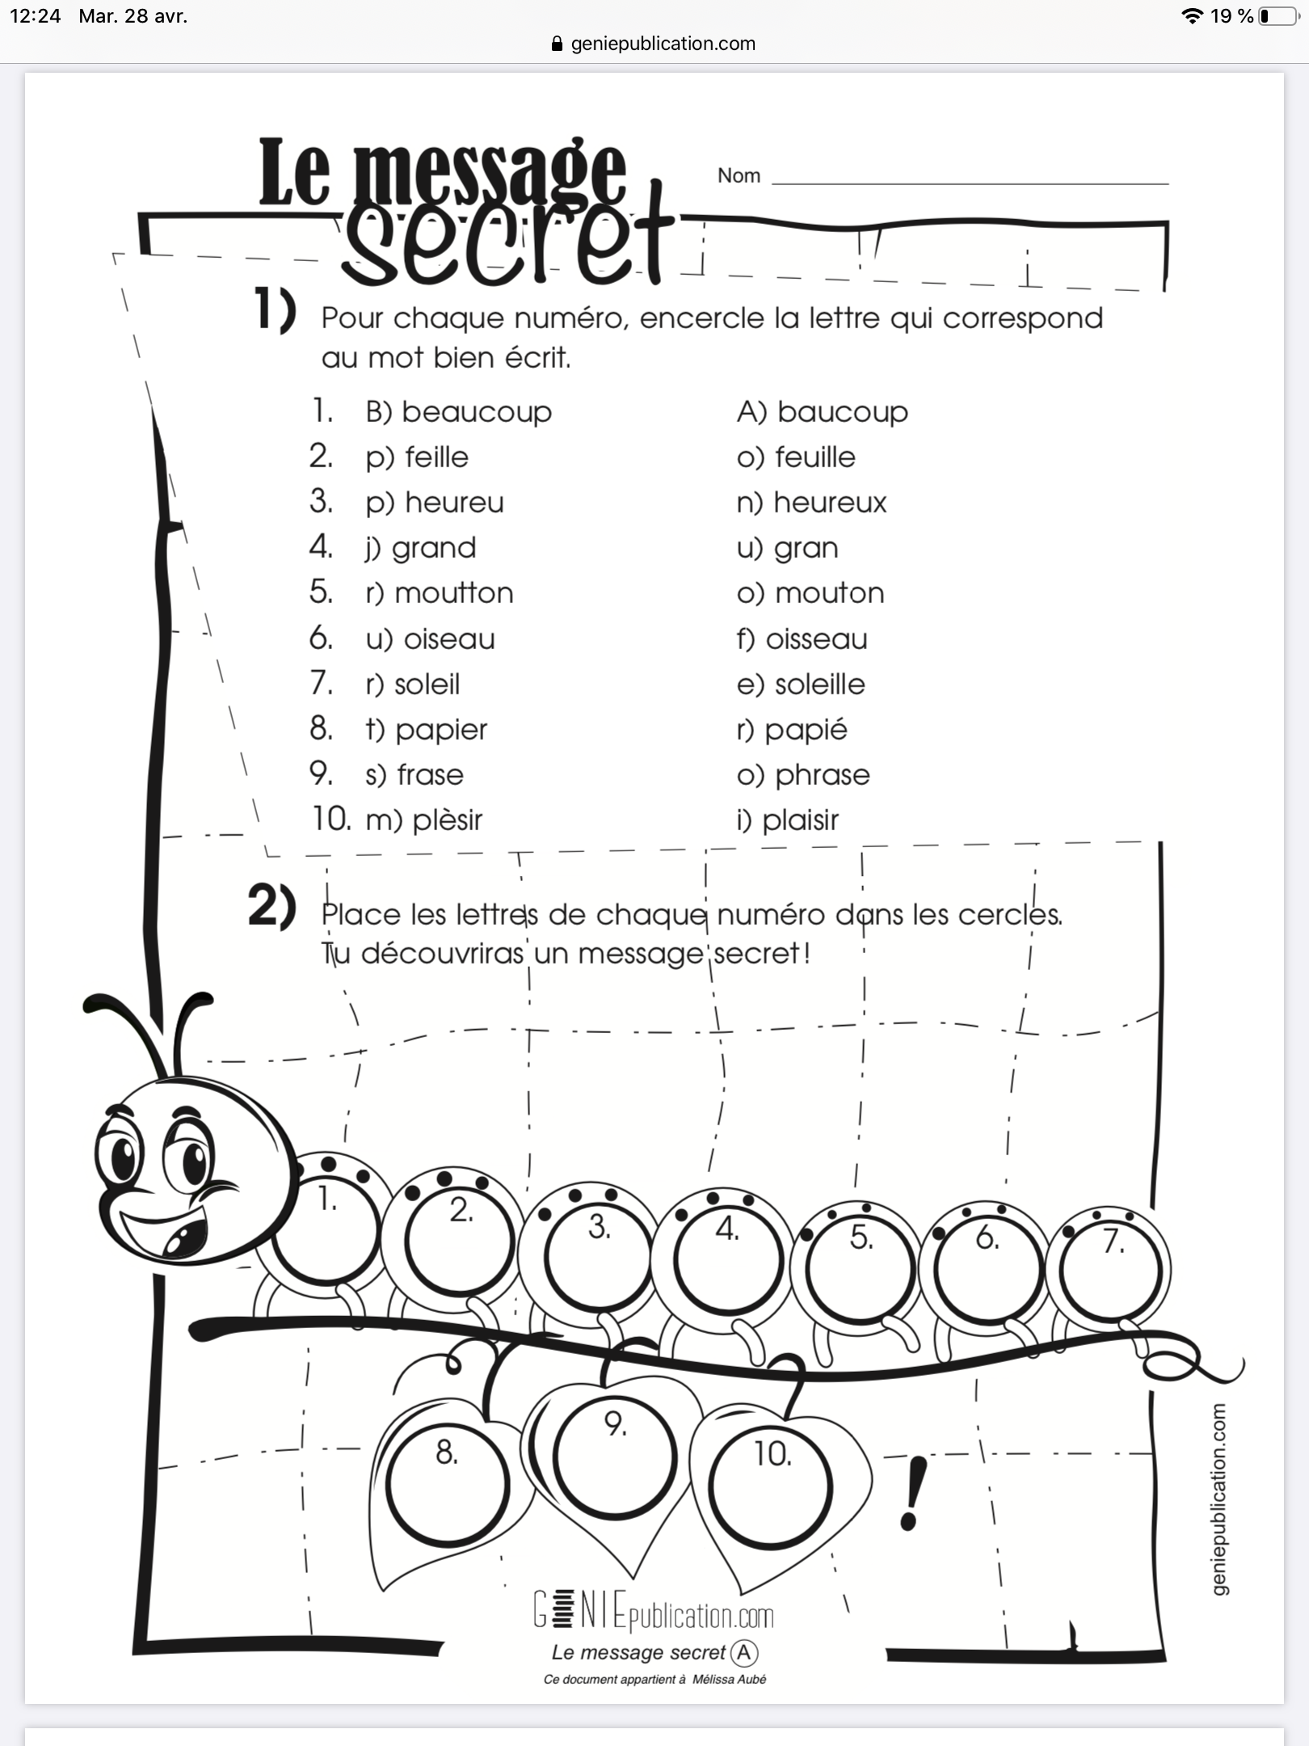
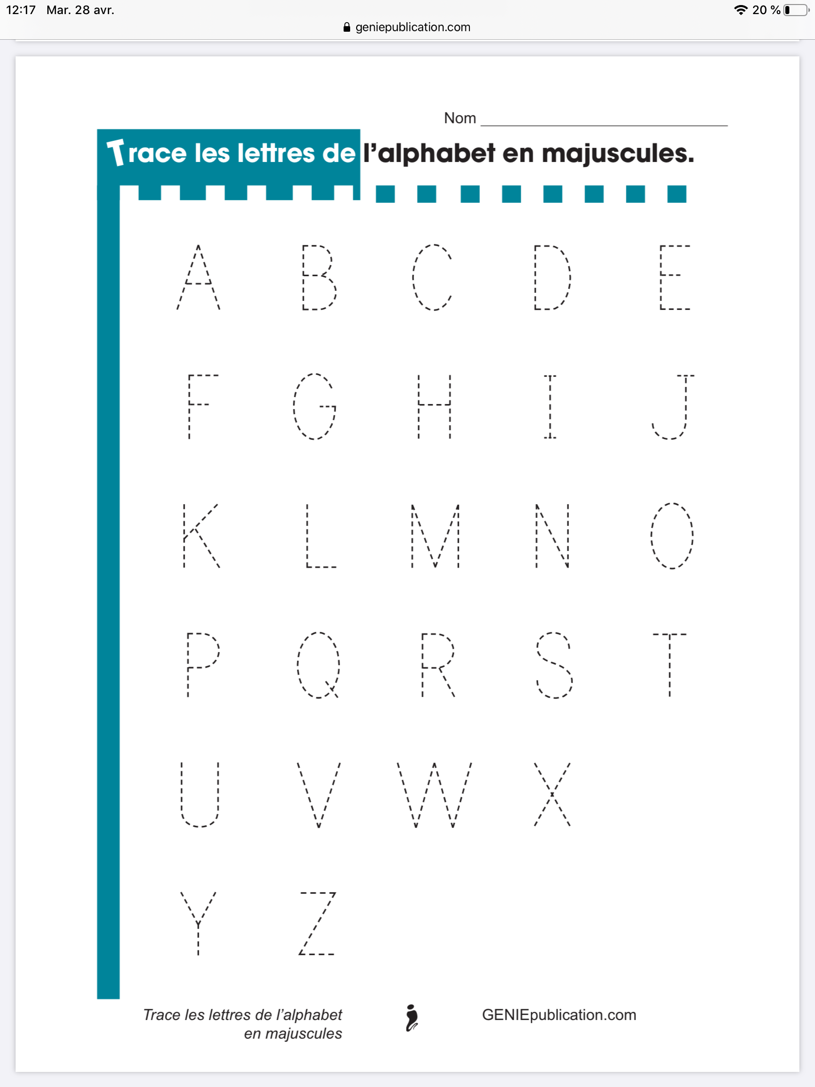
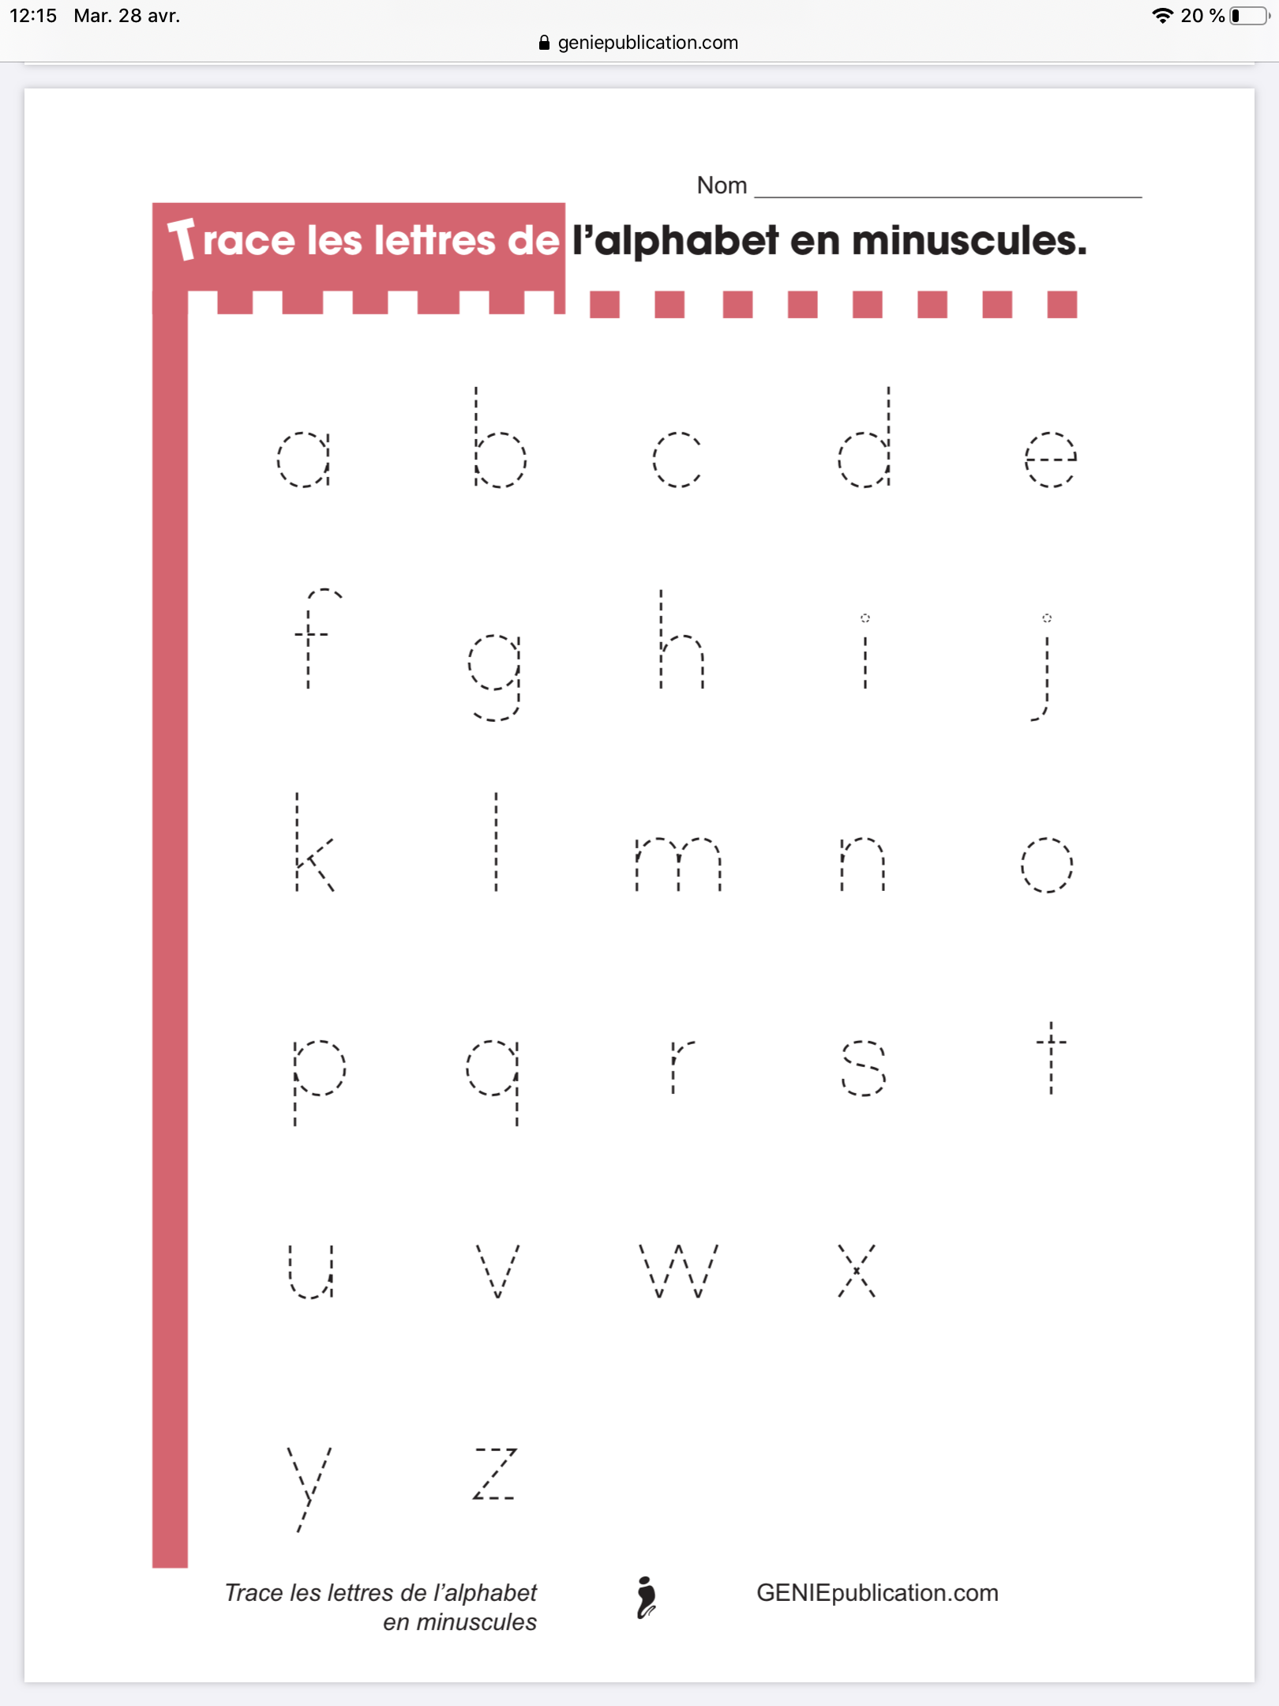

Le mélange des mots
Sarah joue avec des mots étiquettes sur son lit. Elle s’amuse à composer des phrases. Elle va se chercher un verre de jus. Quand elle revient dans sa chambre, Gripouille, son chat, a mélangé tous les mots étiquettes. Sarah n’arrive plus à reconstruire correctement ses phrases.
Aide Sarah à former des phrases qui ont du sens en réécrivant les mots dans le bon ordre.
Observe bien les mots et n’oublie pas d’ajouter la majuscule et le point.

1. chocolat tu du manges gâteau au.
_______________________________________________________________________________________

2. jouer Rosie dehors aime.
________________________________________________________________________________________
3. est Mya meilleure ma amie.
________________________________________________________________________________________
4. sœur le est noir divan de ma.
________________________________________________________________________________________
5. brille aujourd’hui fort le soleil
________________________________________________________________________________________

Français lecture
Poursuivre les activités de lecture sur
https://www.ortholud.com/exercices_de_lecture_page_1.html
Lis le texte suivant et réponds aux questions à la page 2.
Depuis qu’il est très jeune, Marco rêve de devenir astronaute. Il est captivé par les belles images de planètes et d’étoiles qu’il trouve dans ses livres. Sa mère le surprend parfois à dévorer un livre dans l’armoire à casseroles. Quel drôle d’endroit pour lire !
Son désir le plus cher est de rencontrer un extraterrestre. Marco est convaincu que des formes de vie existent sur les autres planètes. Il s’amuse à imaginer son premier voyage dans l’espace. Le jeune garçon plein d’imagination se voit très bien revenir sur Terre pour raconter à sa famille sa rencontre avec un extraterrestre. À quoi va ressembler cet extraterrestre ? Ça, il ne le sait pas.
Il pourrait bien avoir le double de doigts que lui, trois yeux de plus et deux roues à la place des pieds !
Malgré les dangers qui peuvent survenir lors d’un voyage dans l’espace, Marco n’a pas peur. Il est certain qu’il va réussir à affronter tous les obstacles qui vont se trouver sur son chemin.
1.Dans quelle pièce de la maison Marco lit-il parfois ses livres ?

2. Parmi les qualités suivantes, encercle celle qui décrit le mieux Marco. Travaillant Fort Imaginatif

3. Marco imagine l’extraterrestre qu’il pourrait rencontrer. Réponds aux questions suivantes par un nombre exact.
a) Combien de doigts aurait-il ?
b) Combien d’yeux aurait-il ?
c) Combien de pieds aurait-il ?

4. Crois-tu que Marco va pouvoir réaliser son rêve de devenir astronaute ? Pourquoi ?

5. Et toi, si tu pouvais voyager dans l’espace, qu’aimerais-tu découvrir ?

Lis le texte et réponds aux questions.
La pollution est mauvaise pour les plantes, les animaux et les humains. Heureusement, il y a des gestes que tu peux faire à la maison pour diminuer la pollution et aider la planète. Par exemple, tu peux prendre une douche au lieu d’un bain pour économiser l’eau. Tu peux aussi fermer le robinet lorsque tu te brosses les dents. Cela permet de gaspiller moins d’eau.
Tu peux te rendre à l’école à pied ou à vélo plutôt qu’en voiture. Tu feras ainsi moins de pollution dans l’air. Aussi, tu peux recycler les matières comme le papier, le plastique et le verre. Cela fait moins de déchets dans les poubelles !
Finalement, tu peux donner une seconde vie à tes objets. Au lieu de jeter tes vieux vêtements ou les jouets que tu n’utilises plus, tu peux les donner à des organismes. En plus de réduire les déchets, cela va rendre plusieurs familles très heureuses !

1. Que peux-tu faire lorsque tu te brosses les dents ? ___________________________________
2. Qu’est-ce qui gaspille le plus d’eau : un bain ou une douche ? _________________________
3. Nomme un moyen de transport dans le texte qui est bon pour l’environnement. _______________________________________________________________________________
4. Nomme une matière que tu peux recycler. _________________________________________
5. À qui peux-tu donner tes vieux vêtements et jouets?_________________________________
6. Nomme un autre geste que tu pourrais faire chez toi pour diminuer la pollution. _______________________________________________________________________________
_______________________________________________________________________________

Mathématiques
# 1
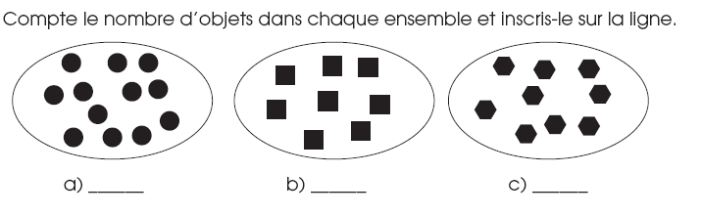
#2
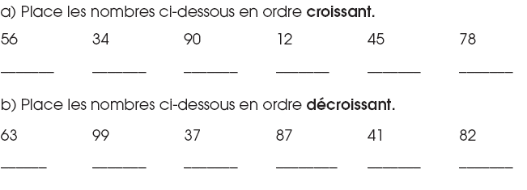
#3
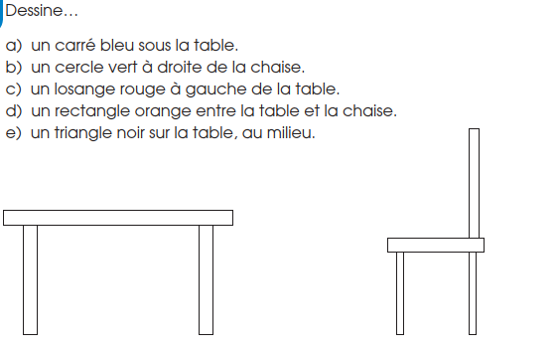
#4

_______________________________________________________________________________________
#5
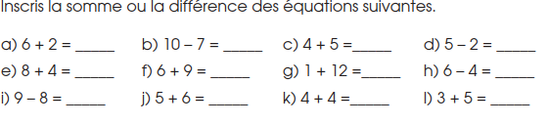
_______________________________________________________________________________________
#6 Petit rappel :
< plus petit que > plus grand que = pareil, même valeur
Ex : 2 < 4 10 > 5 3=3

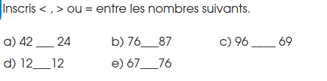
______________________________________________________________________________________
#7
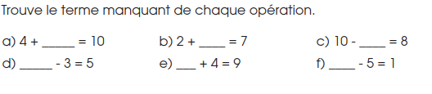

#8
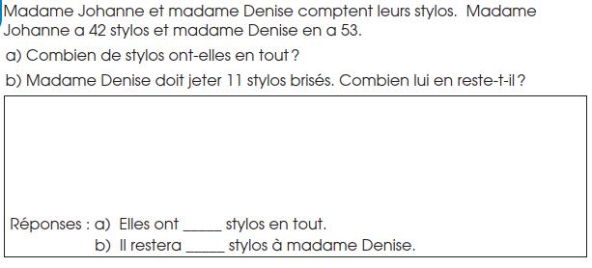

#9

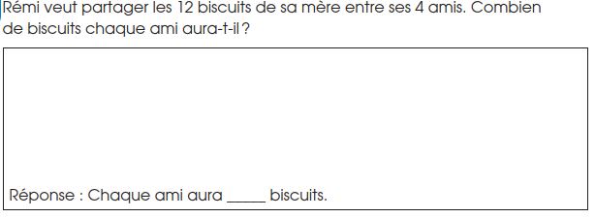

Sciences

Une balle rebondissante
Matériel :
12 cuillère à thé de Borax (ou de borate de sodium)
12 cuillère à thé de fécule de maïs
4 cuillères à soupe d’eau tiède
1 cuillère à soupe de colle (colle blanche ou colle à bois) 1 cuillère à thé de peinture *
Des gants de protection
2 petits bols
Étapes :
1. Dans un bol, mélanger le Borax, la fécule de maïs et l’eau jusqu’à ce que le Borax soit complètement dissout.
2. Dans un autre bol, mélanger la colle et la peinture jusqu’à homogénéité.
3. Mettre le mélange de colle dans le mélange de Borax.
4. Attendre quelques minutes avant de mélanger pour que la réaction chimique se produise.
5. Mélanger le tout. Cela produit un mélange gluant.
6. Enfiler les gants de protection, puis prendre le mélange dans vos mains.
7. Rouler et travailler la boule pour en faire une balle. La balle va durcir et sécher, mais elle va demeurer tendre.
8. Faire rebondir la balle sur différentes surfaces.

Du lait coloré
Matériel

• Un plat peu profond
• Des cure-dents
• Du savon à vaisselle
• Du colorant alimentaire
• Du lait

Étapes
1. Verser du lait dans le plat pour en avoir un à deux centimètres d’épaisseur.
2. Faire tomber quelques gouttes de colorant alimentaire sur le lait.
3. Tremper le cure-dent dans le savon à vaisselle.
4. Placer ensuite le cure-dent dans le lait. Observer le mouvement dans le lait et les couleurs
qui tourbillonnent. Vous pouvez également agiter le cure-dent afin de faire bouger les couleurs.
5. Jeter le lait et recommencer avec les couleurs primaires afin de découvrir les couleurs secondaires.

Éthique et culture religieuse
1. Que remarques-tu entre la fin de l’hiver et le début du printemps?

2. Quelles sont les activités que tu peux faire au printemps?

3. Quelle saison vient immédiatement avant le printemps? ___________________

4. Quelle saison vient immédiatement après le printemps? ___________________

5. Entoure les mois qui correspondent au printemps.
Mai décembre octobre avril juillet mars

Poursuite de l’activité des besoins
Réponds à chacune des questions suivantes.
1. Qu’est-ce qu’un besoin? _______________________

2. Nomme deux besoins qu’ont _______________________

3. Nomme deux besoins qu’ont __________________________________________________________________
les êtres humains. _____________________________________________________
les animaux. _____________________________________________________

4. Nomme deux besoins qu’ont les végétaux. ____________________________________________________________________________

5. Nomme un besoin qui est commun à tous les êtres vivants. ____________________________________________________________________________

6. Nomme un besoin que seuls les êtres humains ont. ____________________________________________________________________________

7. Qu’est-ce qu’un désir? ________________________________________________________ ____________________________________________________________________________

8. Quelle est la différence entre un besoin et un désir ? _________________________________ ____________________________________________________________________________ ____________________________________________________________________________

9. Nomme un besoin qui est important pour toi et explique pourquoi. ____________________ __________________________________________________________________________ __________________________________________________________________________

10. Nomme ton plus grand désir. ___________________________________________________________

Univers social

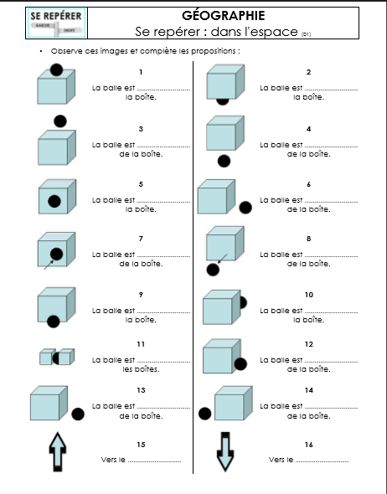

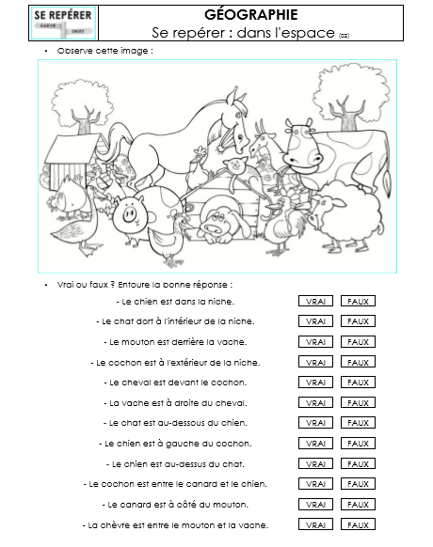

DSC – 971

Français
Français écriture
Écrire un texte avec le sujet la folle journée de (avec le nom de votre personnage créé la semaine précédente)
Introduction: qui fait quoi quand et où. Environ 50 mots
Élément déclencheur 1-2 phrases
2 péripéties environ 75 mots par péripéties
Dénouement 1-2 phrases
Retour au calme (conclusion) environ 40 mots

Si jamais vous avez besoin de revoir les notes vous pouvez aller sur le site suivant:
http://www.alloprof.qc.ca/BV/Pages/f1050.aspx

Français lecture
Poursuite des inférences de la semaine dernière

Anglais
Pratiquer le pluriel des noms.
Matière http://www.alloprof.qc.ca/BV/pages/a0313.aspx
Exercices internet
https://www.colanguage.com/fr/le-singulier-et-le-pluriel-en-anglais#exercises-header
Exercice à imprimer
https://www.enseignons.be/telecharger-une-preparation/71548

DSC – 972

Français

Lecture, cliquer sur le lien suivant :
http://polybel.csp.qc.ca/files/2020/05/972-Fra-semaine-5-Lecture.pdf
Activités, cliquer sur les liens suivants :
http://polybel.csp.qc.ca/files/2020/05/972-Fra-semaine-5-écriture.pdf
http://polybel.csp.qc.ca/files/2020/05/972-Fra-semaine-5-grammaire.pdf
http://polybel.csp.qc.ca/files/2020/05/972-Fra-semaine-5-dictée-12.pdf

Histoire

Cliquer sur les liens suivants :
http://polybel.csp.qc.ca/files/2020/05/972-Uni-semaine-5.pdf
Corrigé :
http://polybel.csp.qc.ca/files/2020/05/972-Uni-semaine-5-corrigé.pdf

ECR - autonomie

Cliquer sur les liens suivants :
http://polybel.csp.qc.ca/files/2020/05/972-ECR-semaine-5-Autonomie.pdf
Corrigé :
http://polybel.csp.qc.ca/files/2020/05/972-ECR-semaine-5-Autonomie-corrigé.pdf

Éducation physique

Entraînement de la semaine essaie de le faire au moins 3 fois cette semaine et tu peux aller dehors au moins 45 minutes tous les jours (faire du vélo, jouer au ballon, marcher…)
10 jumping Jack 10 Squats
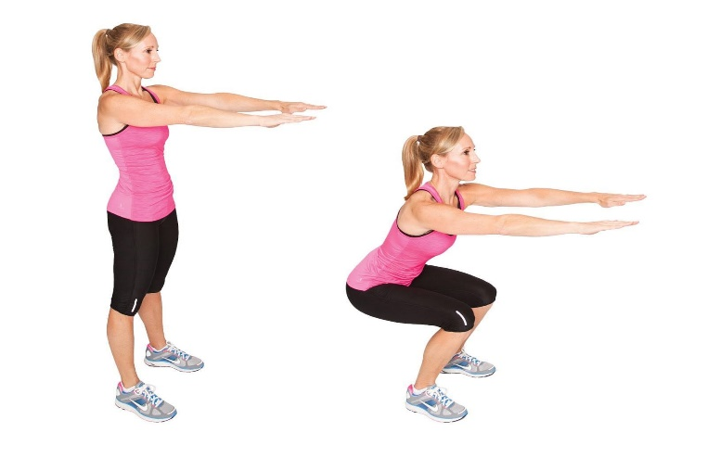
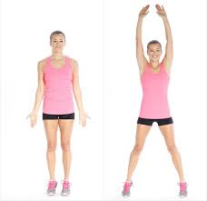
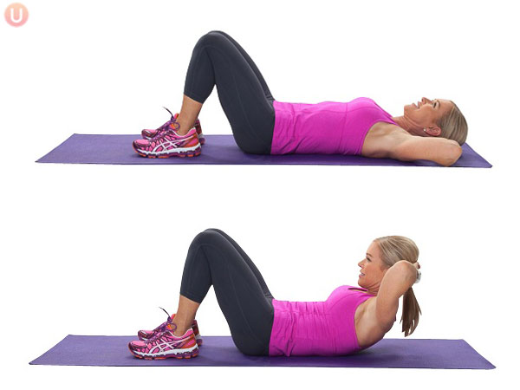
10 demi-redressement assis

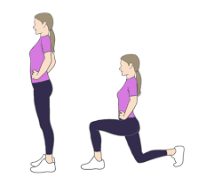
10 fentes arrières pour chaque jambe 30 secondes de chaise au mur
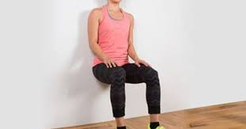

DSC – 975

Français

- Pratique la lecture des mots de vocabulaire du printemps.
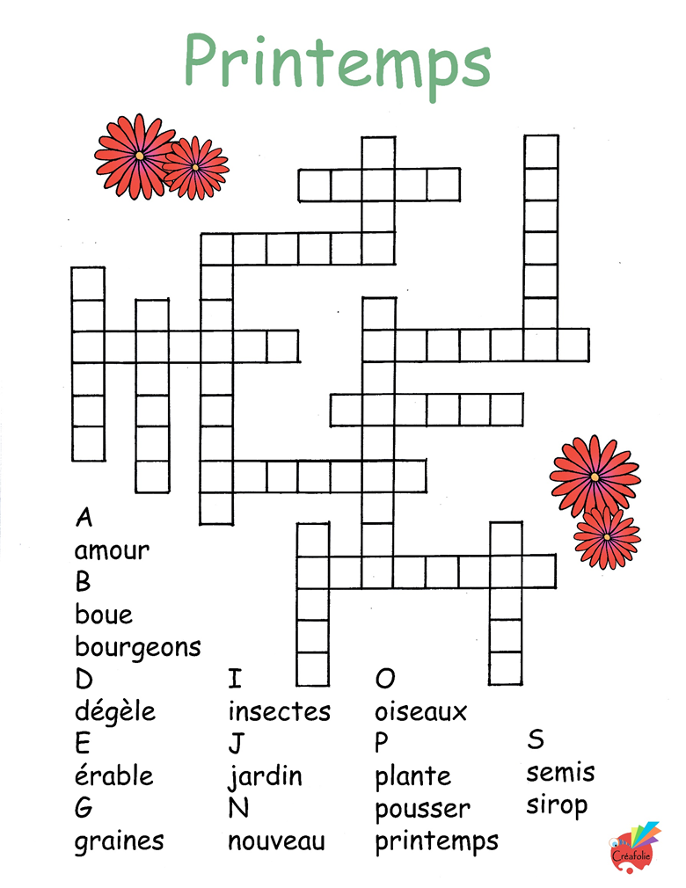
- Amuse-toi à compléter le mot croisé. Petits trucs : prends le temps de bien compter les lettres de chacun des mots. Commence par un mot qui contient beaucoup de lettres. Ce sera plus facile par la suite.

Bonne semaine!
Sylvie

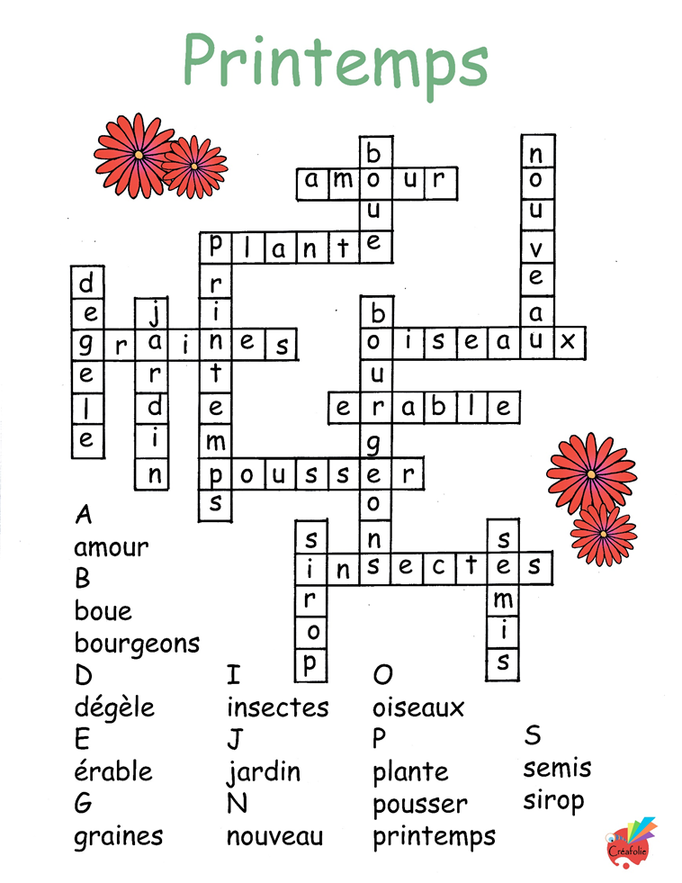

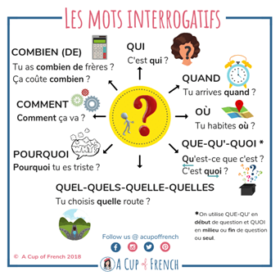

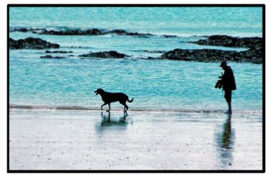

Je regarde cette photographie et je me pose des questions :
- Où se trouve cet homme et son chien?
________________________________________________________________________

- Pourquoi sont-ils à cet endroit?
________________________________________________________________________

- Quand se passe cette scène?
________________________________________________________________________

- Que veulent-ils faire?
________________________________________________________________________

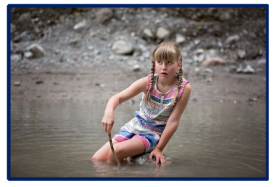
Je regarde cette photographie et je me pose des questions :

- Qui est cette petite fille?

________________________________________________________________________

- Où est-elle?

________________________________________________________________________

- Quand se passe cette situation?

________________________________________________________________________

- Pourquoi est-elle là?

________________________________________________________________________



Mathématique

Cliquer sur le lien suivant :
http://polybel.csp.qc.ca/files/2020/05/975-math-semaine-5.pdf

Autonomie

Cliquer sur le lien suivant :
http://polybel.csp.qc.ca/files/2020/05/975-autonomie-semaine-5.pdf

Anglais
Écrivez la date d’hier, d’aujourd’hui et de demain dans les cases de gauche et la température de ces journées dans les cases de droite.
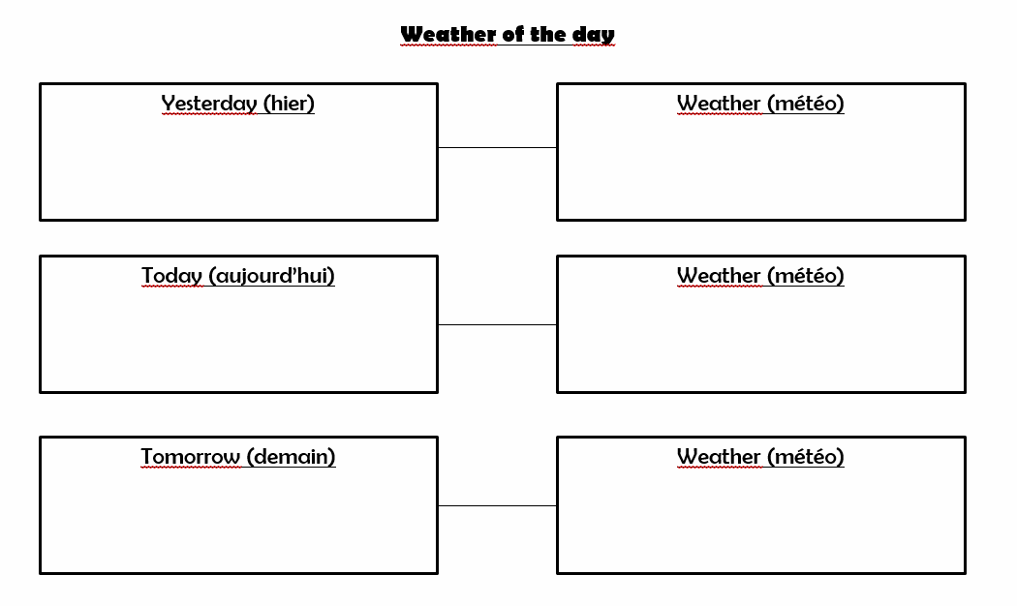

Univers social
Géographie :
Quizz sur les continents de la planète Terre
Cliquez sur le lien suivant :
https://www.logicieleducatif.fr/eveil/geographie/les-continents.php
Histoire :
Il était une fois … l’Homme Épisode 8
Cliquez sur le lien suivant :
https://www.youtube.com/watch?v=P1D5F11fCJo

Sciences
Nous avons regardé en classe l’épisode « Les sentinelles du corps » de la série animée Il était une fois la vie.

Plusieurs thèmes en lien avec les sciences y sont abordés.
Voici le lien pour visionner une ou des épisodes :
https://www.youtube.com/results?sp=mAEB&search_query=il+%C3%A9tait+une+fois+la+vie

PMT

Cliquer sur le lien suivant :
http://polybel.csp.qc.ca/files/2020/05/975-PMT-semaine-5.docx.pdf

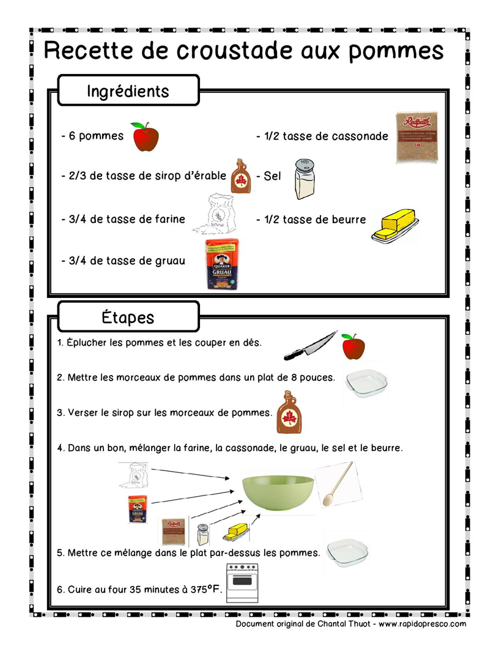
SMT

DSC – 978

Mathématique
Les polygones

1. a) Quel nom donne-t-on à un polygone dont la somme des angles intérieurs est de 720°?
_____________________
b) Quel nom donne-t-on à un polygone à 10 côtés ? ______________________
c) Un rectangle est-il un polygone régulier ? _________________
d) Dans un polygone convexe, si un angle intérieur mesure 57°, quelle est la mesure de
l’angle extérieur en ce même sommet ? ______________
e) Un polygone régulier de 19 côtés a un périmètre de 133cm. Quelle est la mesure d’un
de ses côtés ?___________________
2. Un polygone a 12 côtés. Donnez la somme des mesures des angles intérieurs.
___________________
3. Quel est la mesure de l’angle intérieur d’un décagone régulier ?
___________________
4. Quel polygone régulier a des angles extérieurs de 60°?
___________________
5. Quel est le périmètre d’un hendécagone ayant un côté de 15 cm ?
___________________
6. Une fenêtre a la forme d’un pentagone régulier. Son apothème mesure 24,1cm et son côté, 35cm.
Calcule l’aire de cette fenêtre. ___________________

Exercices supplémentaires sur les nombres entiers :
https://www.iplusinteractif.com/storage/assets-prod/book_files/240/G2-G4_activites_suppl_fiche_AS-1.1_1562943485.pdf

Français
Voici quelques exercices pour vous rafraichir la mémoire. Le corrigé est annexé pour que tu puisses te corriger.
Bonne semaine!
Exercice sur le groupe nominal
1- Dans les phrases suivantes, encadre tous les GN étendus, souligne le noyau et souligne de deux traits l’expansion du GN. De plus, identifie la sorte d’expansion au-dessus de celle-ci. Attention, il peut y avoir plus d’une expansion par GN. Rappelle-toi que les types d’expansions sont : gr adjectif/ gr prépositionnel/ gr nominal/ subordonnée relative.
a) Le chien obèse de mon voisin ressemble à son maître.
b) Le roman que je lis est passionnant.
c) Maurice Richard, notre héros national, fait l’objet d’un reportage.
d) La vitesse maximale sur les autoroutes devrait être respectée.
Quelques exercices sur l’adverbe
2- Dans les phrases suivantes, souligne les adverbes. Les chiffres entre parenthèses indiquent le nombre d’adverbes contenus dans chacune des phrases.
a. Jean aime Marie profondément, car ils sont énormément amoureux. (2)
b. Hier, Éric n’a pas eu une bonne note lors de son examen, car il n’a guère étudié consciencieusement. (4)
c. Je n’ai malheureusement pas réussi à te donner mes coordonnées puisque tu m’as téléphoné trop tard. (4)
d. J’espère que tu seras présent lors de ma conférence très émouvante et vraiment étonnante. (2)
e. Dorénavant, Luc ne sera pas présent dans la classe de Danielle puisqu’il doit quitter l’école pour aller travailler à la ferme de son oncle. (2)
3- Dans l’extrait suivant, surligne 7 adverbes. Mets entre parenthèses le mot modifié par l’adverbe souligné.
Cette situation me rend complètement folle. Je ne supporte pas de voir mon petit frère s’amuser follement dans la neige. Il insiste beaucoup trop à mon goût pour que j’aille le rejoindre. Il m’agace terriblement. Parfois, je me demande pourquoi je suis née dans ce pays de neige qui est très froid.
4- Forme un adverbe avec chacun des GAdj suivants.
a-suffisant _____________________ i-grand __________________
b-gentil _____________________ j-fou __________________
c-inconscient ____________________ k-gracieux ___________________
d-nonchalant ____________________ l-bref ___________________
e-méchant _____________________ m-prompt ___________________
f-faux _____________________ n-exact ___________________
g-bruyant _____________________ o-fier ___________________
h-bête _____________________
Exercices sur la conjugaison
6- Dans les phrases suivantes, accorde les verbes correctement. Utilise le présent de l’indicatif pour le faire. Attention de bien orthographier le verbe en entier !
a) Ce que tu me (proposer) ________________ (demander)__________________ beaucoup de travail.
b) Jean et Louis (adorer) ______________________ les romans policiers.
c)Depuis peu, on (habiter)______________________ dans un nouveau quartier : mes sœurs et moi (penser) ____________________ nous y plaire.
d) Encore cette année, ton frère et toi (finir)_________________ les premiers à la course de 100 mètres.
e) Tout le monde (être) _________________ triste et (regretter) _______________________ ton départ.
f) Les filles de ta classe (aimer) _______________________ la lecture.
7- Inscris la bonne terminaison.
1- (danser) Indicatif futur simple Je dans_________
2- (marcher) Infinitif présent March__________
3- (aimer) Indicatif passé simple Tu aim__________
4- (manipuler) Subjonctif présent Que nous manipul_____
5- (grimper) Impératif présent (Vous) Grimp______
6- (créer) Indicatif passé simple Vous cré________
7- (manger) Participe présent Mang__________
8- (bouder) Indicatif imparfait Ils boud________
9- (étudier) Indicatif présent Nous étudi_______
10- (tracer) Indicatif, conditionnel présent Vous trac__________
CORRIGÉ
Exercice sur le groupe nominal
1- Dans les phrases suivantes, encadre tous les GN étendus, souligne le noyau et souligne de deux traits l’expansion du GN. De plus, identifie la sorte d’expansion au-dessus de celle-ci. Attention, il peut y avoir plus d’une expansion par GN. Rappelle-toi que les types d’expansions sont : gr adjectif/ gr prépositionnel/ gr nominal/ subordonnée relative.
Noyau
Gr adj Gr prép.
a) Le chien obèse de mon voisin ressemble à son maître.
Noyau
Sub. relative
b) Le roman que je lis est passionnant.
Noyau
Gr nominal
c) Maurice Richard, notre héros national, fait l’objet d’un reportage.
Gr adj Gr prép.
Noyau
d) La vitesse maximale sur les autoroutes devrait être respectée.

Quelques exercices sur l’adverbe
Dans les phrases suivantes, souligne les adverbes. Les chiffres entre parenthèses indiquent le nombre d’adverbes contenus dans chacune des phrases.
- Jean aime Marie profondément, car ils sont énormément amoureux. (2)
- Hier, Éric n’a pas eu une bonne note lors de son examen, car il n’a guère étudié consciencieusement. (4)
- Je n’ai malheureusement pas réussi à te donner mes coordonnées puisque tu m’as téléphoné trop tard. (4)
- J’espère que tu seras présent lors de ma conférence très émouvante et vraiment étonnante. (2)
- Dorénavant, Luc ne sera pas présent dans la classe de Danielle puisqu’il doit quitter l’école pour aller travailler à la ferme de son oncle. (2)
Dans l’extrait suivant, surligne 7 adverbes. Mets entre parenthèses le mot modifié par l’adverbe souligné.

Cette situation me rend complètement (folle). Je ne (supporte) pas de voir mon petit frère (s’amuser) follement dans la neige. Il (insiste) beaucoup (trop) à mon goût pour que j’aille le rejoindre. Il m(’agace) terriblement. Parfois, je me (demande) pourquoi je suis née dans ce pays de neige qui est très (froid).

Forme un adverbe avec chacun des GAdj suivants.
a-suffisant ___suffisamment_______ i-grand ____grandement______
b-gentil ___gentiment__________ j-fou ___follement________
c-inconscient ___inconsciemment______ k-gracieux ___gracieusement_____
d-nonchalant ____nonchalamment_____ l-bref ___brièvement______
e-méchant ___méchamment________ m-prompt ___promptement______
f-faux ___faussement_________ n-exact ___exactement______
g-bruyant ___bruyamment_________ o-fier ___fièrement_______
h-bête ___bêtement__________
Exercices sur la conjugaison

6- Dans les phrases suivantes, accorde les verbes correctement. Utilise le présent de l’indicatif pour le faire. Attention de bien orthographier le verbe en entier !
a) Ce que tu me (proposer) ____proposes___ (demander)_____demande____ beaucoup de travail.
b) Jean et Louis (adorer) _______adorent______ les romans policiers.
c)Depuis peu, on (habiter)____habite______ dans un nouveau quartier : mes sœurs et moi (penser) ____pensons_____ nous y plaire.
d) Encore cette année, ton frère et toi (finir)__finissez___ les premiers à la course de 100 mètres.
e) Tout le monde (être) _____est____ triste et (regretter) _____regrette_______ ton départ.
f) Les filles de ta classe (aimer) ________aiment________ la lecture.
7- Inscris la bonne terminaison.
1- (danser) Indicatif futur simple Je danserai_________
2- (marcher) Infinitif présent Marcher__________
3- (aimer) Indicatif passé simple Tu aimas__________
4- (manipuler) Subjonctif présent Que nous manipulions_____
5- (grimper) Impératif présent (Vous) Grimpez______
6- (créer) Indicatif passé simple Vous créâtes________
7- (manger) Participe présent Mangeant__________
8- (bouder) Indicatif imparfait Ils boudaient________
9- (étudier) Indicatif présent Nous étudions_______
10- (tracer) Indicatif, conditionnel présent Vous traceriez________

Anglais

Past Simple – Irregular Verbs

Write the correct form of the verb

- Somebody (break) this window last night.

- I (go) to the cinema but I (not, enjoy) the film much.

- I (be) angry because they (be) late.

- I’ve never (hit) anybody in my life.

- I (buy) a ticket to Paris at the airport.

- He (leave) the hotel, (take) a taxi and (drive) to the station.

- This house (cost) 35,000$ in 1998.

- Philip (make) no haste to move from where he (sit).

- I (ring) the bell, but nobody (be) at home.

- Who else (go) to the cinema with Mike yesterday evening?

- Stephanie Meyer _____________ (write) great books about vampires.

- In summer, I _____________ (go) for long walks after breakfast.

- It _____________ (be) cold yesterday, so I _____________ (take) my coat with me.

- She _____________ (put) on her coat, _____________ (take) her bag and _____________ (leave) the house.

- Jack _____________ (grow) a beard but now he has shaved it off.

- When Jane _____________ (have) her Saturday job at a flower shop, she _____________ (send) me flowers.

- Princess Diana _____________ (do) a lot of work for charity.

- Elvis Presley _____________ (sing) lots of hit songs.

- He _____________ (hurt) his leg when he _____________ (fall) off his skateboard.

- They got into the car and _____________ (drive) away.

- While she _____________ (be) in St.-Petersburg, she _____________ (write) us letters every week.

- He _____________ (come) to the table, _____________ (take) a pen and started writing.

Correction

- Broke
- Went, did not enjoy
- Was, were
- Hit
- Bought
- Left, took, drove
- Cost
- Made, sat
- Rang, was
- Went
- Wrote
- Went
- Was, took
- Put, took, left
- Grew
- Had, sent
- Did
- Sang
- Hurt, fell
- Drove
- Was, wrote
- Came, took

PMT
Exploration de métiers

- Je te suggère par la suite de consulter le métier semi-spécialisé préposé à l’entretien des aires publiques dans le répertoire.
http://www1.education.gouv.qc.ca/sections/metiers/index.asp?page=fiche&id=421
- Est-ce que ce métier pourrait t’intéresser ? Pourquoi?
________________________________________________________________________________________________________________________________________________________________________________________________________________________

- Est-ce que les tâches t’intéressent? Explique ta réponse.
________________________________________________________________________________________________________________________________________________________________________________________________________________________

- Combien de compétences (en bleu) remarques-tu ?
________________________________________________________________________

- Nomme trois entreprises dans ta région où l’on retrouve ce métier.
- ____________________________
- ____________________________
- ____________________________

- Je te suggère par la suite de consulter le métier semi-spécialisé préposé au service alimentaire dans le répertoire.

http://www1.education.gouv.qc.ca/sections/metiers/index.asp?page=fiche&id=371

Tu peux aussi regarder cette vidéo : https://www.youtube.com/watch?v=Av8OSTZm-EU

- Est-ce que ce métier pourrait t’intéresser ? Pourquoi?
________________________________________________________________________________________________________________________________________________________________________________________________________________________

- Est-ce que les tâches t’intéressent? Explique ta réponse.
________________________________________________________________________________________________________________________________________________________________________________________________________________________

- Combien de compétences (en bleu) remarques-tu ?
________________________________________________________________________

- Nomme trois entreprises dans ta région où l’on retrouve ce métier.
1.____________________________
2._____________________________
3._____________________________

Matériel requis
- Ordinateur

Information aux parents
À propos de l’activité
- Le but de cette activité est d’explorer un métier.

EHDAA 15 ans et +

945
Vous pouvez aussi faire les trousses proposées par le MEES de secondaire 1 et 2.
Elles sont sur le site Internet de l’école.

PPO - Engagement communautaire
Bonjour,
Comme je n’ai pas reçu beaucoup de messages, j’imagine que vous avez besoin de plus de temps.
Alors encore cette semaine, je vous demande de faire une recherche sur un engagement que vous pourriez prendre au sein de votre communauté. Pour l’instant, il reste hypothétique, mais assurez-vous qu’il soit tout de même réalisable. Dans une lettre, parlez-moi de l’endroit ou de l’organisme qui vous intéresse. Dites-moi quelles sont les tâches que vous y accompliriez et qui sont les personnes que vous aideriez. Soyez explicite et mettez-en plus que moins. Par exemple, si je vous demandais d’appeler demain matin, avez-vous toutes les informations nécessaires? Envoyez-moi votre travail par courriel (veronique.houle@csp.qc.ca) ou par Facebook. Je serai contente de vous lire.
Bonne semaine

Anglais sec1
Cliquer sur les liens suivants :
http://polybel.csp.qc.ca/files/2020/05/945-anglais-sec-1-semaine-5.pdf
http://polybel.csp.qc.ca/files/2020/05/945-anglais-sec-1-et-2-semaine-5.pdf
Corrigé :
http://polybel.csp.qc.ca/files/2020/05/945-anglais-sec-1-corrigé-semaine-5.pdf

Anglais sec2
Cliquer sur les liens suivants :
http://polybel.csp.qc.ca/files/2020/05/945-anglais-sec-2-semaine-5.pdf
http://polybel.csp.qc.ca/files/2020/05/945-anglais-sec-1-et-2-semaine-5.pdf
Corrigé :
http://polybel.csp.qc.ca/files/2020/05/945-anglais-sec-2-corrigé-semaine-5.pdf

MATH sec1
Pour le corrigé de la semaine dernière, cliquez sur le lien suivant:
http://polybel.csp.qc.ca/files/2020/05/945-Math-sec-1-Corrigé-1.4-Semaine-5.pdf
Voici le travail de cette semaine, cliquez sur le lien suivant:
http://polybel.csp.qc.ca/files/2020/05/945-Math-sec-1-Semaine-5.pdf

MATH sec2
Pour le corrigé de la semaine dernière, cliquez sur le lien suivant:
http://polybel.csp.qc.ca/files/2020/05/945-Math-sec-2-Corrigé-2.2-Semaine-5.pdf
Voici le travail de cette semaine, cliquez sur le lien suivant:
http://polybel.csp.qc.ca/files/2020/05/945-Math-sec-2-Semaine-5.pdf

Arts et Multimédias

Bonjour chers élèves !
Vous continuez votre rallye-photos.

Bonne semaine ! 😊

Formation adaptée

FA – 921
Vous pouvez aussi faire la trousse proposée par le MEES de secondaire 1.
Elle est sur le site Internet de l’école.

Univers social

SEMAINE DU 4 MAI
- COMMENT S’APPELLE UNE ÉPIDÉMIE QUI S’ÉTEND SUR LA TOTALITÉ DE LA PLANÈTE? _________________________________________________
- QUEL PRINCIPAL MOYEN LES GOUVERNEMENTS ONT-ILS APPLIQUÉ AFIN DE CONTENIR LA PROPAGATION DU COVID-19? _________________________________________________
- LA COVID-19 EST PROVOQUÉE PAR :
- UNE BACTÉRIE
- UN MICROBE
- UN VIRUS
- LA RADIO-ACTIVITÉ
- QUEL ORGANE DU CORPS HUMAIN EST PRINCIPALEMENT CIBLÉ PAR CETTE MALADIE? _________________________________________________
- QUELLES PRÉCAUTIONS DEVRAIT-ON PRENDRE AFIN DE SE PROTÉGER LE PLUS EFFICACEMENT POSSIBLE?
- AU NIVEAU DES MAINS : __________________________
- AU NIVEAU DU VISAGE : __________________________
- DANS NOS CONTACTS SOCIAUX : ______________________________________________
- DANS NOS DÉPLACEMENTS : _______________________________________________
- MIS À PART LA SANTÉ DES CITOYENS, QUEL PROBLÈME CRÉÉ PAR CETTE CRISE PRÉOCCUPE LE GOUVERNEMENT? (INDICE : REVENUS) _________________________________________________
- COMMENT S’APPELLE LE SYMPATHIQUE MÉDECIN QUI A MENTIONNÉ QU’ON DEVAIT » APLANIR (OU APLATIR) LA COURBE » ? _________________________________________________
- QUI EST LE PREMIER MINISTRE ACTUEL DU QUÉBEC? _________________________________________________
- QUELLES INSTITUTIONS QUÉBÉCOISES ONT ÉTÉ SÉVÈREMENT TOUCHÉES PAR LA COVID-19? _________________________________________________
- QU’EST-CE QUE LA POPULATION MONDIALE ATTEND IMPATIEMMENT AFIN DE CONTRER LA COVID-19? _________________________________________________

Mathématique
Cliquez sur le lien suivant :
http://polybel.csp.qc.ca/files/2020/05/921-math-semaine-5.pdf

Anglais
Cliquez sur les liens suivants :
http://polybel.csp.qc.ca/files/2020/05/921-anglais-semaine-5.pdf
Corrigé :
http://polybel.csp.qc.ca/files/2020/05/921-anglais-corrigé-semaine-5.pdf

Sciences
Pour le corrigé de la semaine dernière, cliquez sur le lien suivant:
http://polybel.csp.qc.ca/files/2020/05/921-Sciences-Corrigé-Le-travail-de-Victor-Semaine-5.pdf
Voici le travail de cette semaine, cliquez sur le lien suivant:
http://polybel.csp.qc.ca/files/2020/05/921-et-922-Sciences-Semaine-5.pdf

FA – 922
Vous pouvez aussi faire les trousses proposées par le MEES de secondaire 1 et 2.
Elles sont sur le site Internet de l’école.

Univers social
SEMAINE DU 4 MAI
- COMMENT S’APPELLE UNE ÉPIDÉMIE QUI S’ÉTEND SUR LA TOTALITÉ DE LA PLANÈTE? _________________________________________________
- QUEL PRINCIPAL MOYEN LES GOUVERNEMENTS ONT-ILS APPLIQUÉ AFIN DE CONTENIR LA PROPAGATION DU COVID-19? _________________________________________________
- LA COVID-19 EST PROVOQUÉE PAR :
- UNE BACTÉRIE
- UN MICROBE
- UN VIRUS
- LA RADIO-ACTIVITÉ
- QUEL ORGANE DU CORPS HUMAIN EST PRINCIPALEMENT CIBLÉ PAR CETTE MALADIE? _________________________________________________
- QUELLES PRÉCAUTIONS DEVRAIT-ON PRENDRE AFIN DE SE PROTÉGER LE PLUS EFFICACEMENT POSSIBLE?
- AU NIVEAU DES MAINS : __________________________
- AU NIVEAU DU VISAGE : __________________________
- DANS NOS CONTACTS SOCIAUX : ______________________________________________
- DANS NOS DÉPLACEMENTS : _______________________________________________
- MIS À PART LA SANTÉ DES CITOYENS, QUEL PROBLÈME CRÉÉ PAR CETTE CRISE PRÉOCCUPE LE GOUVERNEMENT? (INDICE : REVENUS) _________________________________________________
- COMMENT S’APPELLE LE SYMPATHIQUE MÉDECIN QUI A MENTIONNÉ QU’ON DEVAIT » APLANIR (OU APLATIR) LA COURBE » ? _________________________________________________
- QUI EST LE PREMIER MINISTRE ACTUEL DU QUÉBEC? _________________________________________________
- QUELLES INSTITUTIONS QUÉBÉCOISES ONT ÉTÉ SÉVÈREMENT TOUCHÉES PAR LA COVID-19? _________________________________________________
- QU’EST-CE QUE LA POPULATION MONDIALE ATTEND IMPATIEMMENT AFIN DE CONTRER LA COVID-19? _________________________________________________

Sciences
Pour le corrigé de la semaine dernière, cliquez sur le lien suivant:
http://polybel.csp.qc.ca/files/2020/05/922-Sciences-Corrigé-semaine-précédente-Semaine-5.pdf
Voici le travail de cette semaine, cliquez sur le lien suivant:
http://polybel.csp.qc.ca/files/2020/05/921-et-922-Sciences-Semaine-5.pdf

Anglais
Cliquez sur le lien suivant :
http://polybel.csp.qc.ca/files/2020/05/922-anglais-semaine-5.pdf

Mathématique
Cliquez sur le lien suivant :
http://polybel.csp.qc.ca/files/2020/05/922-math-semaine-5.pdf

Parcours à l’emploi

FMS – 935
Vous pouvez aussi faire la trousse proposée par le MEES de secondaire 2.
Elle est sur le site Internet de l’école.

Français

Cliquer sur les liens suivants :
http://polybel.csp.qc.ca/files/2020/05/935-Français-semaine-5.pdf
http://polybel.csp.qc.ca/files/2020/05/935-Français-semaine-52.pdf

FPT 1 – 925

Mathématique
Cliquez sur le lien suivant :
http://polybel.csp.qc.ca/files/2020/05/925-mathématique-semaine-5.pdf

Français
Il s’agit de retenir le plus précisément possible le maximum d’informations pour pouvoir répondre aux questions posées ensuite. Deux lectures sont conseillées.
Histoire en couleurs
Quand Alice alluma son portable en sortant du travail, sa grande soeur Clémentine avait laissé un message : "Allô, Alice ! C’est moi ! Je voudrais te présenter Maurice Duchmol, qui est mon nouveau fiancé. Je te donne rendez-vous chez lui à sept heures ce soir. Il habite au numéro trente et un de la rue Pituvier, à Saint-Gauthier. À tout à l’heure !"
Alice avait prévu d’aller au cinéma avec des copines, mais elle était très curieuse de voir le nouveau petit ami de sa soeur. Alors elle téléphona à ses amies pour annuler, puis elle monta dans sa voiture et roula jusqu’à la petite ville de Saint-Gauthier. Elle laissa la voiture à l’entrée de la rue Pituvier et continua à pied. Elle arriva bientôt au numéro trente et un. Là, il y avait une grande maison au milieu d’un parc. La grille était ouverte.
Alice regarda sa montre : il était presque sept heures. Elle entra dans le jardin, mais après quelques pas, elle s’arrêta très étonnée. Devant elle, dans le parc, s’élevait majestueuse- ment un grand sapin. Alice n’était pas surprise à cause de la présence d‘un sapin dans la région, mais en raison de la couleur de cet arbre-là : il était rouge ! Elle pensa que c’était un faux sapin, un arbre en plastique, et elle continua de marcher vers la maison.
Soudain, un chien passa devant elle en courant. Alice sursauta : l’animal était vert ! C’était un vrai chien, pas de doute, mais ses poils étaient verts, de la queue jusqu’aux oreilles ! Le chien entra dans la maison par une fenêtre ouverte. "J’ai peut-être rêvé, pensa Alice quand le chien eut disparu. Je crois que j’ai mal vu. Ou bien il faudra que je m’achète des lunettes. Un chien vert, ça n’existe pas. Pourtant, je n’ai pas bu d’alcool. Bizarre..."
Alice appuya sur le bouton de la sonnette et attendit devant la porte. Quelques secondes plus tard, quelqu’un ouvrit la porte et dit : "Bonsoir, Alice !" C’était Clémentine. Mais elle n’était pas comme d’habitude. Sa peau était bleue et ses cheveux roses.
- "Oh là ! dit Alice. Je crois que je suis malade... C’est vraiment toi, Clémentine?
- Bien sûr ! Tu ne me reconnais pas ?
- Si ; mais... tu... tu es toute bleue !
- C’est normal, répondit Clémentine. Mon fiancé est peintre."
Dans le salon derrière Clémentine, Alice pouvait voir une table orange, une télévision jaune, un escalier violet, et... et Maurice Duchmol qui arrivait en tenant un pinceau à la main pour peindre Alice en marron !
Questions sur "Histoire en couleurs" :
Questions
- Le numéro de la rue est : 13 ? 41 ? 31 ?
Le rendez-vous est à : 17h00 ? 19h00 ? 19h30 ? 20h00?
B- Associer les noms propres :
La rue Alice
La grande sœur Clémentine
La petite sœur Duchmol
La ville de Saint-... Gauthier
Le fiancé Pituvier

- Associer objets et couleurs [voir * après les questions]

beige | la table | noir
blanc | le sapin | orange
bleu | l’escalier | rose
gris | le chien | rouge
jaune | la télévision | vert
marron | la voiture | violet
 | la peau de la sœur
 | les cheveux de la sœur
D- Alice a allumé son portable :

Devant un cinéma? | Chez elle? | Devant son travail?
Au restaurant ? | Dans sa voiture ?
E- Compléter le message que Clémentine a laissé pour sa sœur :
"__________ , Alice !___ __moi ! Je voudrais te Maurice Duchmol qui est ____ ________ ________. Je te donne rendez-vous ______ ______ à sept heures ____ _______. __________au trente et un de ___ ______ Pituvier, à Saint-Gauthier. À ______ __ __ _________!"
F- Avant d’aller au rendez-vous, Alice appelle :
Ses parents ? Sa sœur ? Son fiancé ? Ses amies ? Son orthophoniste ?
G- Elle téléphone pour dire :
"Désolée, je ne peux pas venir avec vous à la piscine."
"J’ai un rendez-vous, je ne viendrai pas ce soir."
"Je t’aime."
"J’ai oublié mon cartable à l’école."

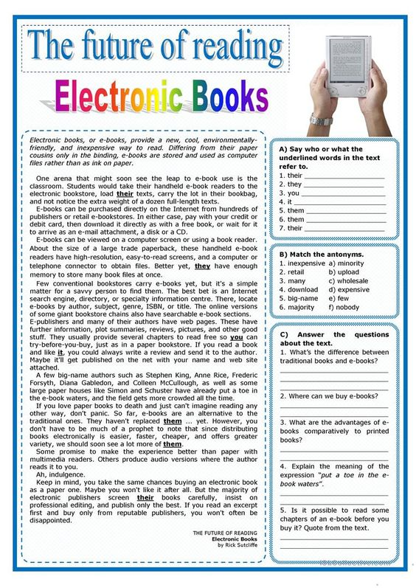
Anglais

SMT
Hygiène et salubrité
Faire les pages 8 et 9
http://polybel.csp.qc.ca/files/2020/04/925-SMT-semaine-4.pdf

PMT / Autonomie

Guide alimentaire pour l’épicerie
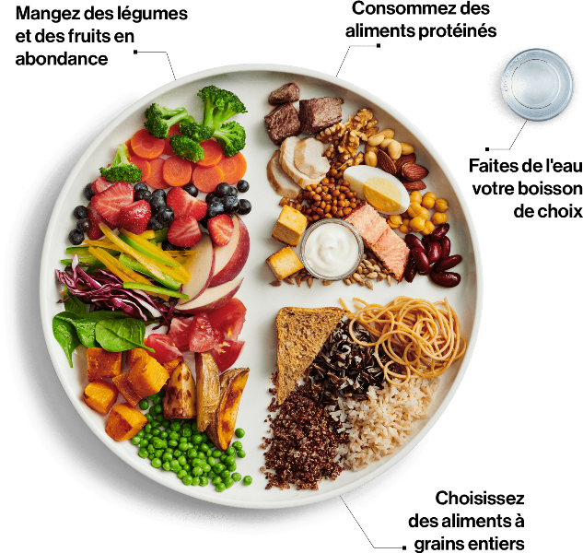

Liste d’aliments et leur catégorie :
Fruits ou  légumes | Aliments  protéinés | Aliments à grains entiers
Brocolis | Poulet | Pain blé entier
Carottes | Bœuf | Pâtes brunes
Bleuets | Graines diverses | Riz brun
Fraises | Noix | Quinoa
Poivrons verts | Lentilles | Gruau d’avoine
Pommes | Œufs
Choux rouges | Tofu
Épinards | Yogourt
Tomates | Poisson
Pommes de terre | Haricots

- Éviter d’être malade
- Donner de l’énergie
- Nourrir les muscles et notre corps
Fruits ou légumes
servent à

Aliments protéinés

- Réparer le corps
- Aider à grandir au besoin
- Arrêter la faim
servent à

Aliments à grains entiers
- Aider la digestion (pour aller à la toilette)
- Éviter d’être malade
servent à

Et toi ?
- Qu’est-ce que tu manges le plus dans une journée?

- Des fruits et légumes
- Des aliments protéinés
- Des aliments à grains entiers
- Quel est ton fruit préféré?

- Quel légume manges-tu le plus souvent?
________________________________________________
- Quel aliment protéiné préfères-tu manger?
________________________________________________
- Qu’est-ce qui est le meilleur pour la santé entre le pain blanc et le pain à grains entiers?

- Selon toi, est-ce possible de faire en sorte que ton assiette soit composée de la moitié de fruits ou de légumes, le quart d’aliments protéinés et le quart d’aliments à grains entiers?
Oui Non
Pourquoi?

________________________________________________
- Quelle est la boisson que tu bois le plus dans une journée?

_______________________________________________
- D’après toi, pourquoi est-il recommandé de boire de l’eau plutôt que des boissons gazeuses?

FPT 2 – 928

Français
Cliquer sur le lien suivant :
http://polybel.csp.qc.ca/files/2020/05/928-Français-semaine-5.pdf

Anglais
Cliquer sur le lien suivant :
http://polybel.csp.qc.ca/files/2020/05/928-Anglais-semaine-5.pdf

Univers social
Clique sur ce lien pour faire des activités avec des cartes. Il y a un peu de tout et tu as les réponses au fur et à mesure.
https://online.seterra.com/fr/vgp/3006
Mathématique
Tu trouveras les exercices des 3 matières dans le même document en cliquant sur ce lien: 928PMT-AUT-MATsemaine5.pdf

PMT / Autonomie
Tu trouveras les exercices des 3 matières dans le même document en cliquant sur ce lien: 928PMT-AUT-MATsemaine5.pdf

FPT 3 – 931

Mathématique
Situation problème
Voici l’horaire de Justine cette semaine.
- Calcul le nombre d’heures qu’elle fait à chaque jour.
Dimanche | Justine travaille de 8h30 à 13h30.
Lundi | Justine travaille le double d’heures que la journée précédente.
Mardi | Elle fait de 9h30 à 12h15, puis de 13h30 à 16h45.
Mercredi | Congé
Jeudi | Justine fait 45 minutes de moins que mardi.
Vendredi | Elle travaille de 13h15 à 17h30 et de 18h45 à 20h.
Samedi | Justine travaille 30 minutes de plus que jeudi.

- Combien d’heures a-t-elle fait dans sa semaine?
___________________________________

- Le salaire de Justine est de 13,00$ / heure à son emploi de dimanche, lundi et vendredi. À son 2ème emploi, soit les mardis, jeudis et samedis, elle gagne 17,50$ /heure. Quelle sera son salaire cette semaine?

13,00$ / heure
17,50$ / heure
Total :

Univers social / Autonomie

Répondre aux 30 questions sur la sécurité routière
https://testdeconnaissances.saaq.gouv.qc.ca/

Français
Il s’agit de retenir le plus précisément possible le maximum d’informations pour pouvoir répondre aux questions posées ensuite. Deux lectures sont conseillées.
Histoire en couleurs
Quand Alice alluma son portable en sortant du travail, sa grande soeur Clémentine avait laissé un message : "Allô, Alice ! C’est moi ! Je voudrais te présenter Maurice Duchmol, qui est mon nouveau fiancé. Je te donne rendez-vous chez lui à sept heures ce soir. Il habite au numéro trente et un de la rue Pituvier, à Saint-Gauthier. À tout à l’heure !"
Alice avait prévu d’aller au cinéma avec des copines, mais elle était très curieuse de voir le nouveau petit ami de sa soeur. Alors elle téléphona à ses amies pour annuler, puis elle monta dans sa voiture et roula jusqu’à la petite ville de Saint-Gauthier. Elle laissa la voiture à l’entrée de la rue Pituvier et continua à pied. Elle arriva bientôt au numéro trente et un. Là, il y avait une grande maison au milieu d’un parc. La grille était ouverte.
Alice regarda sa montre : il était presque sept heures. Elle entra dans le jardin, mais après quelques pas, elle s’arrêta très étonnée. Devant elle, dans le parc, s’élevait majestueuse- ment un grand sapin. Alice n’était pas surprise à cause de la présence d‘un sapin dans la région, mais en raison de la couleur de cet arbre-là : il était rouge ! Elle pensa que c’était un faux sapin, un arbre en plastique, et elle continua de marcher vers la maison.
Soudain, un chien passa devant elle en courant. Alice sursauta : l’animal était vert ! C’était un vrai chien, pas de doute, mais ses poils étaient verts, de la queue jusqu’aux oreilles ! Le chien entra dans la maison par une fenêtre ouverte. "J’ai peut-être rêvé, pensa Alice quand le chien eut disparu. Je crois que j’ai mal vu. Ou bien il faudra que je m’achète des lunettes. Un chien vert, ça n’existe pas. Pourtant, je n’ai pas bu d’alcool. Bizarre..."
Alice appuya sur le bouton de la sonnette et attendit devant la porte. Quelques secondes plus tard, quelqu’un ouvrit la porte et dit : "Bonsoir, Alice !" C’était Clémentine. Mais elle n’était pas comme d’habitude. Sa peau était bleue et ses cheveux roses.
- "Oh là ! dit Alice. Je crois que je suis malade... C’est vraiment toi, Clémentine?
- Bien sûr ! Tu ne me reconnais pas ?
- Si ; mais... tu... tu es toute bleue !
- C’est normal, répondit Clémentine. Mon fiancé est peintre."
Dans le salon derrière Clémentine, Alice pouvait voir une table orange, une télévision jaune, un escalier violet, et... et Maurice Duchmol qui arrivait en tenant un pinceau à la main pour peindre Alice en marron !

Questions sur "Histoire en couleurs" :
- Le numéro de la rue est : 13 ? 41 ? 31 ?
Le rendez-vous est à : 17h00 ? 19h00 ? 19h30 ? 20h00?
Questions
- Associer les noms propres :
La rue Alice
La grande sœur Clémentine
La petite sœur Duchmol
La ville de Saint-... Gauthier
Le fiancé Pituvier

- Associer objets et couleurs [voir * après les questions]

beige | la table | noir
blanc | le sapin | orange
bleu | l’escalier | rose
gris | le chien | rouge
jaune | la télévision | vert
marron | la voiture | violet
 | la peau de la sœur
 | les cheveux de la sœur
D- Alice a allumé son portable :

Devant un cinéma? | Chez elle? | Devant son travail?
Au restaurant ? | Dans sa voiture ?
E- Compléter le message que Clémentine a laissé pour sa sœur :
"__________ , Alice !___ __moi ! Je voudrais te Maurice Duchmol qui est ____ ________ ________. Je te donne rendez-vous ______ ______ à sept heures ____ _______. __________au trente et un de ___ ______ Pituvier, à Saint-Gauthier. À ______ __ __ _________!"
F- Avant d’aller au rendez-vous, Alice appelle :
Ses parents ? Sa sœur ? Son fiancé ? Ses amies ? Son orthophoniste ?
G- Elle téléphone pour dire :
"Désolée, je ne peux pas venir avec vous à la piscine."
"J’ai un rendez-vous, je ne viendrai pas ce soir."
"Je t’aime."
"J’ai oublié mon cartable à l’école."

